计算机学院软件工程课程实验报告

实验题目：持续沟通修订FAR、CASE调研、软件开发计划(SDP) |  | 学号：201805130176
日期：3.28 | 班级：计科18.2 | 姓名：李博远
Email：982680793@qq.com
实验目的：
（1） 持续项目沟通、调查，修订可行性分析报告FAR。
（2） 调研CASE软件工具，并会使用。
（3） 学习、制定出针对项目的软件开发计划(SDP)（初稿）
实验软件和硬件环境：
Windows 10
实验步骤与内容：

实验目的：
（1） 持续项目沟通、调查，修订可行性分析报告FAR。
（2） 调研CASE软件工具，并会使用。
（3） 学习、制定出针对项目的软件开发计划(SDP)（初稿）

要求：
1. 每组组长（可轮换制），负责小组分工、讨论、汇总。
2. 小组工作方式，应合理分工，要留下每个人的工作日志和小组工作总结日志。
3. 合理评价：根据贡献（参与小组讨论积极性、完成分工工作、提交文档质量、时间等），组长交给助教。

实验内容：
1. 学生分组继续进行项目沟通调查，对上周的FAR进行修订。
项目承接方可做初步的原型与需求方沟通，需求方可进一步提出项目内容补充和调整。

2. CASE（Computer-Aided Software Engineering,计算机辅助软件工程）工具调研及应用
小组分工搜索各种主流软件工程技术网站，调研有哪些流行的CASE工具，分析它们的用途、技术特点，写出报告。

任务：画出书上的甘特图(Gantt chart)
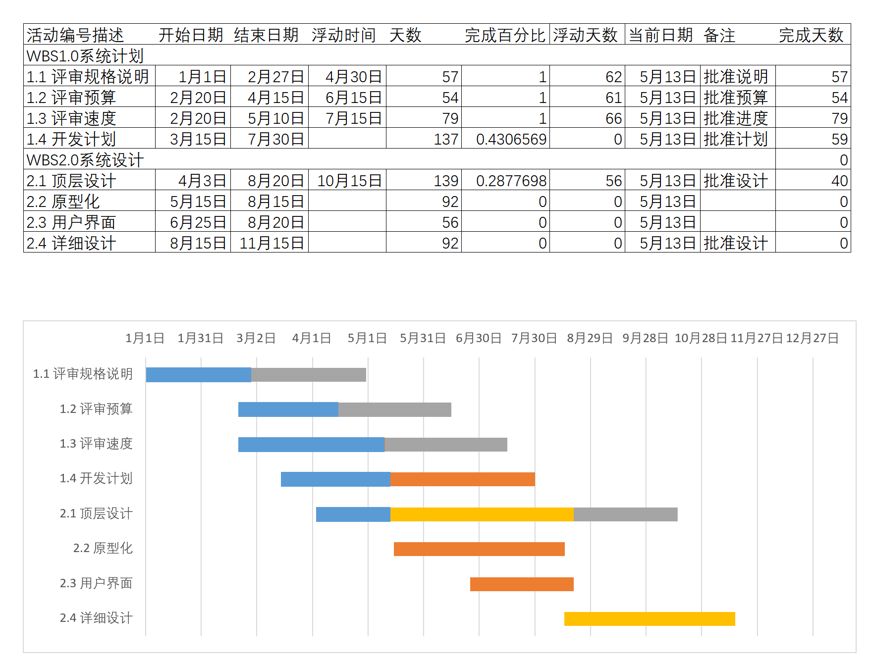
图3-6；UML绘制工具有哪些?
1，Rational Rose：大恐龙, 小项目中难以使用, 虽然是 UML 设计者做的。虽然这是一个推荐使用的高端工具，它使改进和维护设计、从模型生成报表、在平行协作环境中与他人共同进行建模工作变得很方便。
Rose目前在国内正被越来越多的公司所使用，其原因一方面是随着软件规模的扩大，面向对象分析和设计的优势突现出来，软件企业正在从面向过程向面向对象过渡。另一方面，Rose集中体现了统一软件建模(UML)的先进设计思想,能够通过一套统一的图形符号简洁有效地表达各种设计思想。当然， Rose本身在设计上的完善和与Rational CASE家族的完美集成也是作为一款最成功的CASE产品的基础。
Rose 2002功能上可以完成UML的9种标准建模，即静态建模（用例图 类图对象图 组件图 配置图 ）和动态建模（合作图 序列图 状态转移图活动图），为了使静态建模可以直接作用于代码，Rose提供了类设计到多种程序语言代码自动产生的插件。
同时，作为一款优秀的分析和设计工具，Rose具有强大的正向和逆向工程能力。正向工程这里指的是由设计产生代码，逆向工程指由代码归纳出设计。通过逆向工程Rose可以对历史系统作出分析，然后进行改进，再通过正向工程产生新系统的代码，这样的设计方式我们称之为再工程。
2，XDE, 分别有4 vs.net和4 wsda的, 很不错, 值得使用.
3，Borland Together：功能强大。尤其是逆向工程用起来很方便。它有for eclipse, vs.net等等插件，感觉也不错。
4，MS Visio 2003 for Visual Studio：Visio Professional 2000开始提供内建的UML支持。Enterprise版更加完整。这是一个功能广泛强大的工具。和vs.net结合不错。
5，PowerDesigner：是简练实用的建模工具、6.0支持数据流图，8.0支持UML的UseCase/sequence/class视图；
6，Visual Paradigm：目前最合适也是最火的软件了，强大, 非 Java. Community Edition 可以免费使用, 当然有功能限制.是一种UML建模和分析工具，出色的建模功能和代码同步。
7，WithClass 2000：界面不是很好看, 而且也没有免费版本, 不过功能还不错, 特别是代码生成的能力.
8，Poseidon：也是 Java 的, 很漂亮, 就是太慢。
9，Jude：一个号称中日xp合作开发出来的小uml工具，只有几m的大小，功能也还不错。也是java做的，速度还是很快的。免费！
10，MagicDraw：一个基于Java的廉价UML建模工具。
11，Objecteering UML：一个免费的个人UML产品。
12，System Architect：一个很受欢迎的高端UML建模工具，支持双向工程（Round-trip Engineering）。

CASE工具举例（不限，可以自己搜）：
Microsoft Visio; Product Studio; Visual SourceSafe；TFS
Smartdraw，MagicDraw
Rational Rose
Sybase PowerDesigner
Enterprise Architect
StarUML， PlantUML
ModelMake
Umbrello TOgether
Poseidon
UMLStudio
Visual Paradigm for UML
Marvel
CodeLogic
ArchStudio (Eclipse 插件)
Junit、MI WinRunner/ LoadRunner
Apache JMeter
git
CVS
ClearCase
pyCharm 插件 ，如UML

小组根据调研情况讨论，结合自己的项目和拟使用的技术路线，选择适合的CASE工具设计，补充、完善所做的FAR和SDP。
1: IBM Rational Rose
它支持Java,J2*E,C++,MCF等语言和框架的建模.在加上他的Rational系列,RUP的方法论,雄霸一方。
2: IBM Rational XDE
Rose 的孪生弟弟.专门针对Java和.net的一个建模工具.升级的速度太慢
3: Enterprise Architect
一款不错的UML CASE, 支持的语言很多,Java,C++,Delphi,.NET,价格比IBM Rose便宜很多。
4:Microsoft Visual Visio.
用来画UML,感觉会很别扭.他主要是支持微软的语言与工具.同样也支持双向工程.
5: Sybase的PowerDesigner
数据建模工具,后来加入UML建模的功能,最新版本是12.1 优点就是操作简单方便,实现了UML的9种图.缺点就是UML分析过程不好做,例如实体类,控制类,边界类,他是不方便表示的.同时,如果你选用Java以外的语言,版型里面的可选项都是空,如果是C#,类实现某个接口里面的属性是有问题的.
6: Visual Paradigm
一个不错的工具,在05年的时候,获得了java阵容最佳建模工具奖.现在最新的版本是6.0,它支持Java,.NET,C++,VB,XML,支持Delphi,支持UML2.1,绘制图形方便,升级速度很快。

3. 参照课程网站“教学资料”/“实验”/“参考资料”中的软件设计文档国标、实例和PPT，基于之前的可行性报告FAR，写出该项目的软件开发计划(SDP)初稿

4. 继续练习网络协作平台。将小组工作文档、进度等文档都保存到共享平台、或博客上。

5. 小组讨论前三周要点回顾中的思考，给出讨论结果。完成第三章习题 2,3,6。
变化是世界永恒的主题，计划赶不上变化，为什么还要指定计划？ 制定的计划包括那些内容？
因为需要与客户就风险分析和管理、项目成本估算、进度和组织结构进行交流。
计划的内容包括：
- 项目范围
- 项目进度
- 项目团队组织结构
- 技术描述
- 项目标准、过程、提议技术及工具
- 质量保证计划
- 配置管理计划
- 文档计划
- 数据管理计划
- 资源管理计划
- 测试计划
- 培训计划
- 安全计划
- 风险管理计划
- 维护计划
如果一个活动图里有两条关键路径，它们的值相等吗？请画图举例。 你使用什么工具软件来画过程计划、过程跟踪图：甘特图等？查询CASE作图工具有哪些？
相等
若不相等则二者取max得到的路径为关键路径
CASE作图工具：
Microsoft Visio; Product Studio; Visual SourceSafe；TFS Smartdraw，MagicDraw Rational Rose Sybase PowerDesigner Enterprise Architect StarUML， PlantUML ModelMake Umbrello TOgether Poseidon UMLStudio Visual Paradigm for UML Marvel CodeLogic ArchStudio (Eclipse 插件) Junit、MI WinRunner/ LoadRunner Apache JMeter git CVS ClearCase
Chief programmer 和 egoless approch的讨论? 结合国内外实例。

chief programmer team
IBM 1972年首次使用
一个主程序员负责系统的设计和开发，其他人向其汇报。
主程序队每个决定有最终决策权。
主程序监督其他成员，设计所有程序？分配代码给成员
副程序员在必要时替代主程序
资料员负责维护所有项目文档、编译链接代码等
这种工作划分使得程序员项目过程中的不必要交流量减到最少，能够集中精力编程

egoless approach
民主式决策
所有的决策都投票产生
耦合性强

选择
取决于项目
在有高度确定性稳定性一致性和重复性的项目中使用Chief Prog Team，强调规章、专业化、正式以及组织层次（美国国家科学基金会调查显示 1983）
项目涉及大量不确定时采用民主的方法更好
高度结构化项目 | 松散结构项目
高度确定性 | 不确定
重复 | 新技术工艺
大项目 | 小项目
结论：二者结合起来比较好
从团队管理者和成员两个角度，探讨团队最好的管理、工作方式。 996？不同公司对比案例。
管理者角度：
- 将项目需求明确化，结构化，流程化；提前做好风险管理工作。
- 采用适合项目特点的组织结构，将项目分解为可执行的任务。
- 了解团队成员的个人风格，根据个人风格特点合理分配，并做好开发人员的协调沟通。
- 做好项目过程建模，进度估算和进度跟踪，以达到对项目整题的宏观把控。
成员角度：
- 尽力完成分配到的任务。
- 进行必要的交流和沟通反馈，及时将开发进度更新到协作开发工具上。
- 严格遵守项目既定的开发模式和组织形式。
996：
站在企业主的角度上，
加班首先是员工和企业对于这件事的共识问题。
企业需要在招聘或日常管理沟通时清楚地告知员工所处阶段及能够给予的最大空间，一定要让员工理解或者达成共识——公司提出的加班是需要花费额外时间确保竞争力，使得企业在行业中能够存活下来。这是一个双方信任和理解的过程。
企业应当尽可能减少员工加班情况，不要鼓励加班，如果面对不得以的加班情况，企业一定要把员工保障做好。比如营造相对良好的环境氛围，添加运动设施，包括未来一些轮岗轮休等，千万不要将员工的默默奉献，当作理所当然的事，这会让员工认为公司是压榨型公司。那么就会导致员工慢慢失去忠诚度，得不偿失。
从员工角度而言，
判断是否需要在公司加班的一个标准叫”马无夜草不肥“，通俗而言，要判断加班是否是对员工自身时间的消耗。比如周六本不需要来加班，但被要求非得在公司待着，那这就是消耗。这些时间，用来去听分享或者去交流，做其他有价值的事情，才是对公司以及员工自身的帮助。

对比：
数据显示，未来两年内，美国将有 25％至 30％的劳动力定期在家工作。因疫情引发的在家办工模式正在逐步成为以硅谷为主的科技公司的日常办公模式，甚至一些公司已经开始摸索除了在家办公之外的新型办公模式。
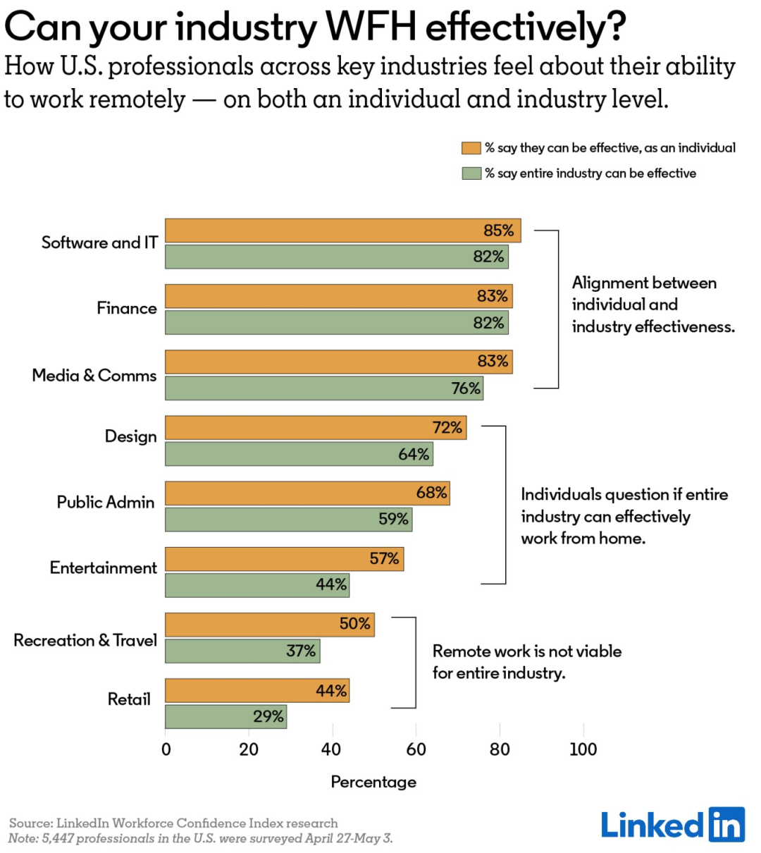
就像苹果 CEO 库克说的：公司不可能再回到疫情前那样办公了。根据 LinkedIn 的劳动力信心指数，大约一半的美国专业人士认为，他们的公司将允许他们在疫情爆发后的一段时间内仍选择远程办公，这一情况在科技、金融和媒体行业中尤甚。事实也确实如此。
目前，“在家办公 + 在办公室工作”的混合模式是大多数硅谷科技公司选择的方式。
谷歌虽然表示员工要在今年 9 月返回办公室，但在安全返回办公室后，谷歌将进行一次“灵活工作周”测试。根据该计划，员工每周至少有三天需要在办公室，推进需要协作的工作，而其他时间则可以在家工作。
谷歌母公司 Alphabet 的首席执行官桑达尔•皮查伊（Sundar Pichai）表示，“我们正在验证一种假设，即灵活的工作模式将带来更高的生产率、协作和幸福感。”皮查伊认为，尽管有公司已经开始测试完全混合的劳动力模式，但像谷歌这样规模的公司还没有完全创建起这种模式，这种尝试很有趣。
为方便员工上班，谷歌考虑增设更多小型的办公地点，减少通勤带来的问题。同时，对于不适应远程工作的员工，谷歌表示将开发新方法，来帮助其弥补在家办公和在办公室办公之间的差距。
开启新模式测试的还有 Facebook。Facebook 在去年就表示，在大流行之后，仍将接受永久在家办公的形式。扎克伯格表示，Facebook 将开放远程招聘，允许特定员工全职远程工作。预计在未来 5～10 年间，该公司 50% 的员工可能将远程工作。
扎克伯格认为这一决定应将有助于 Facebook 提高员工留职率，并帮助公司招聘到那些不会考虑搬到大城市工作的人才。
Spotify 作为最新宣布未来将给予员工更多自由的公司之一，近日表示员工将可以通过“Work From Anywhere (WFA)”战略选择在任何地方工作，而不只是局限在家或办公室中。
“过去一年的事件加速了我和执行团队对未来的思考，我们相信现在是开始过渡成为灵活办公、分布式办公公司的时候了。” Spotify 的人力资源主管 R Anna Lundstrom 和 Alexander Westerdahl 在博客中写道。
越来越多的企业加入到了这场办公模式变革的浪潮中。
reference：硅式鄙视：我们还在 996，他们已经连 955 都不要了
软件项目开发中会存在哪些风险？
Boehm十大风险：
- 人员短缺
- 不显示的进度和预算
- 开发错误的软件功能
- 开发错误的用户界面
- 过于庞大的计划
- 需求变化
- 任务未达到要求
- 外部构件达不到要求
- 实时性能达不到要求
- 超出计算机能力等
按照风险来源分，可以分为一般风险和特定项目风险。一般风险指所有软件项目都有的风险，例如对于需求的误解、关键人员流失或者测试时间不充分。特定项目风险是由于给定项目的特殊弱点而导致的风险。
习题 2，3，6

活动 | 前驱
A | NULL
B | A
C | A
D | A,B
E | A
F | A,C
G | A,E
H | A,C,D,G,F
I | A,B,D
J | A,B,D,E,G,I
K | A,B,C,D,E,F,J
L | A,B,C,D,E,F,J,H,I,J
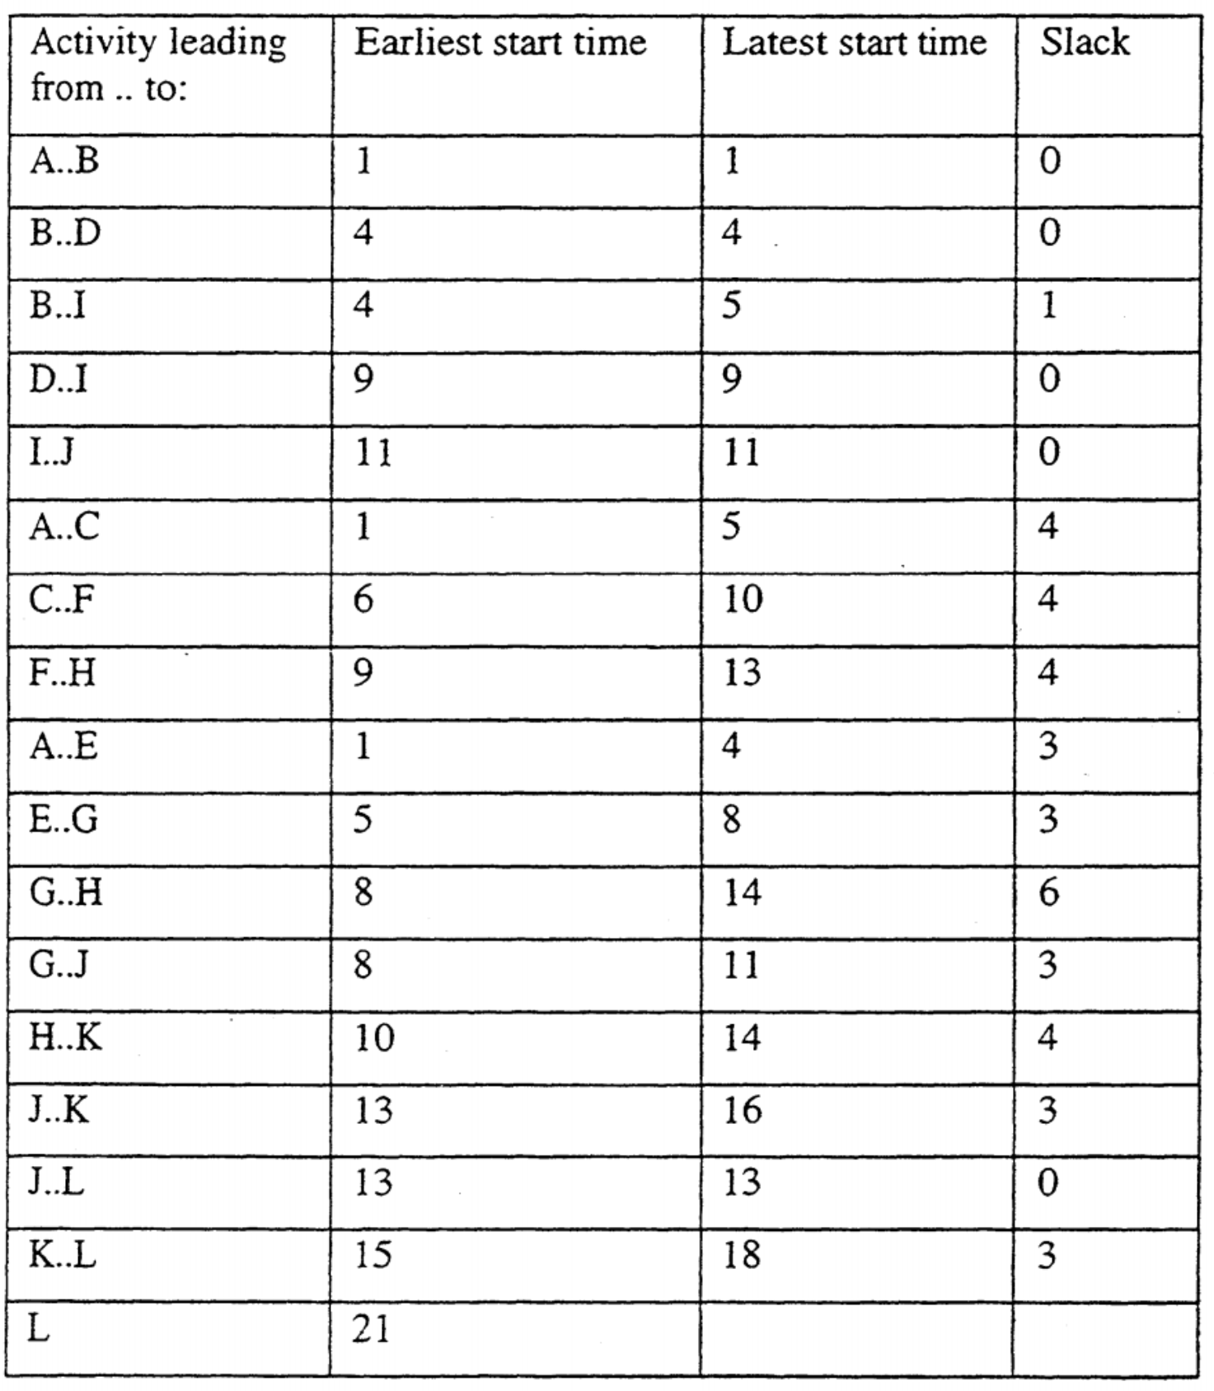
关键路径：
A,B,D,I,J,L

3.
关键路径：
A,B,C,E,D,I,K,L
6.
